(三)、醫事人員專科證書代碼作業(HMAI4003)
【作業說明】
一、進入條件
1.執行本作業時必須參考的原始表單
無。
2.執行本作業前須做過的作業
無。
3.人工須檢核過哪些報表，才能執行本作業
無須檢核

二、進入程序／啟動方式
從選單點選「醫務管理子系統」-「特約醫事機構代碼維護作業」-「醫事人員專科證書代碼維護作業」進入如下畫面。
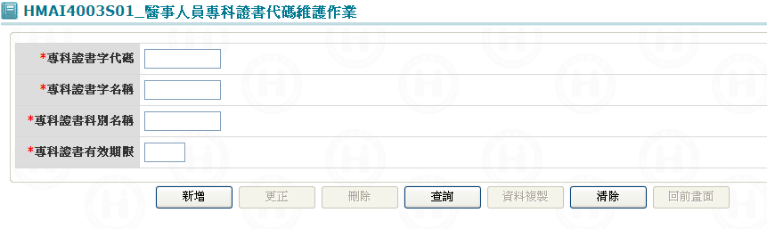

【使用單位、人員】
醫管業務承辦人員。

【操作時機與目的】
1. On Line作業。
2. 醫管業務承辦人進行代碼維護與查詢作業。

【異常進入處理】
無

畫面名稱 | 醫事人員專科證書代碼作業 | 畫面代號 | HMAI4003S01
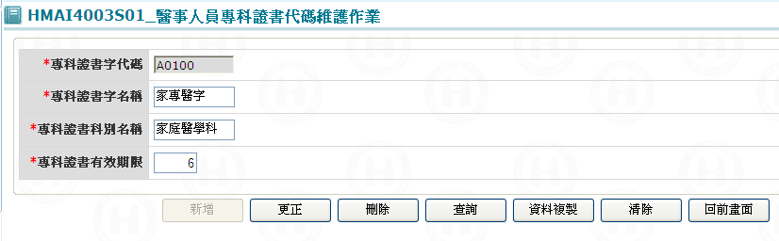

一、操作說明
1、新增資料：
(1) 直接新增:先按清除鍵，將本畫面輸入欄位清除，每次新增1筆；當資料輸入完畢後按新增鍵將資料寫入資料庫。
(2) 複製資料新增:若新增時，需要參考已儲存之資料，則可於清單列中點選資料，按資料複製鍵，資料修改完畢後按新增鍵新增資料。
2、更正資料：將資料更正後，按更正鍵將資料更正資料庫。
3、刪除資料：按刪除鍵將資料從資料庫刪除，刪除前需再次確認。
4、查詢資料：按查詢鍵，則進入﹝HMAI4003S02條件查詢畫面﹞以新條件重新查詢。

二、補充說明
1. 本作業只會在局本部維護，分區僅有查詢之功能。

畫面名稱 | 查詢醫事人員專科證書代碼畫面 | 畫面代號 | HMAI4003S02
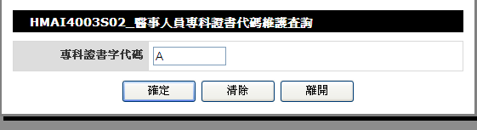

一、操作說明
1.查詢資料：當需查詢之資料輸入完畢後按確定鍵，則將符合條件之相關資料查出，並帶入『醫事人員專科證書代碼維護作業』(HMAI4003S01)畫面。
2. 清除資料：按清除鍵，將所有查詢條件欄位全部清除。
3. 離開：按離開鍵結束本作業，並回到醫事人員專科證書代碼維護作業畫面。

二、補充說明
1. 本作業會在局本部、分區操作。

畫面名稱 | 查詢醫事人員專科證書代碼畫面 | 畫面代號 | HMAI4003S03
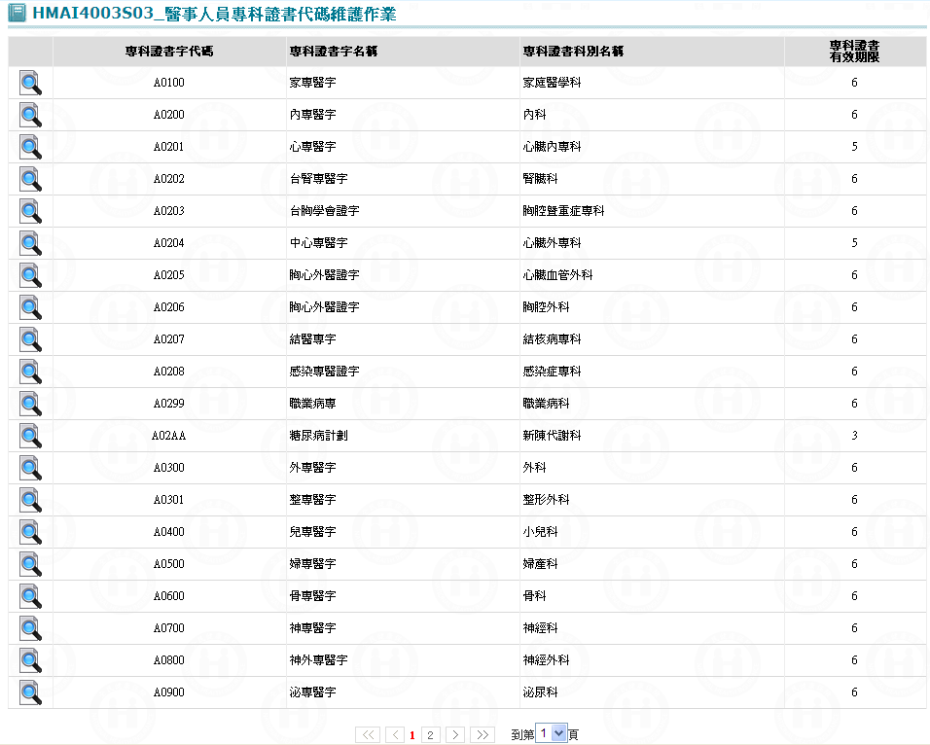

一、操作說明
1、查詢資料：進入本畫面時，已將前二十筆資料帶出至畫面下方之清單列中，以20筆為一頁，按上一頁鍵查詢往上翻一頁，按下一頁鍵查詢往下翻一頁；若按查詢鍵，則進入﹝HMAI4003S02條件查詢畫面﹞以新條件重新查詢。
2. 醫事人員專科證書代碼維護：當滑鼠游標指到所需要之專科證書代碼，再將滑鼠左鍵按二下，則將該專科證書代碼之資料帶到醫事人員專科證書代碼維護作業畫面。
3. 離開：按回前畫面鍵結束本作業，並回到醫事人員專科證書代碼維護作業畫面。

二、補充說明
1. 本作業只會在局本部維護，分區僅有查詢之功能。

